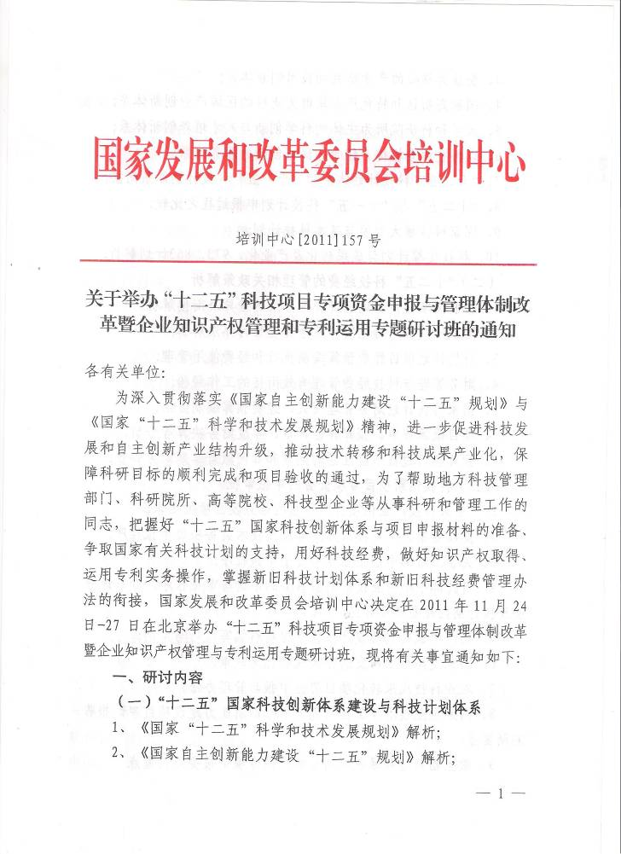
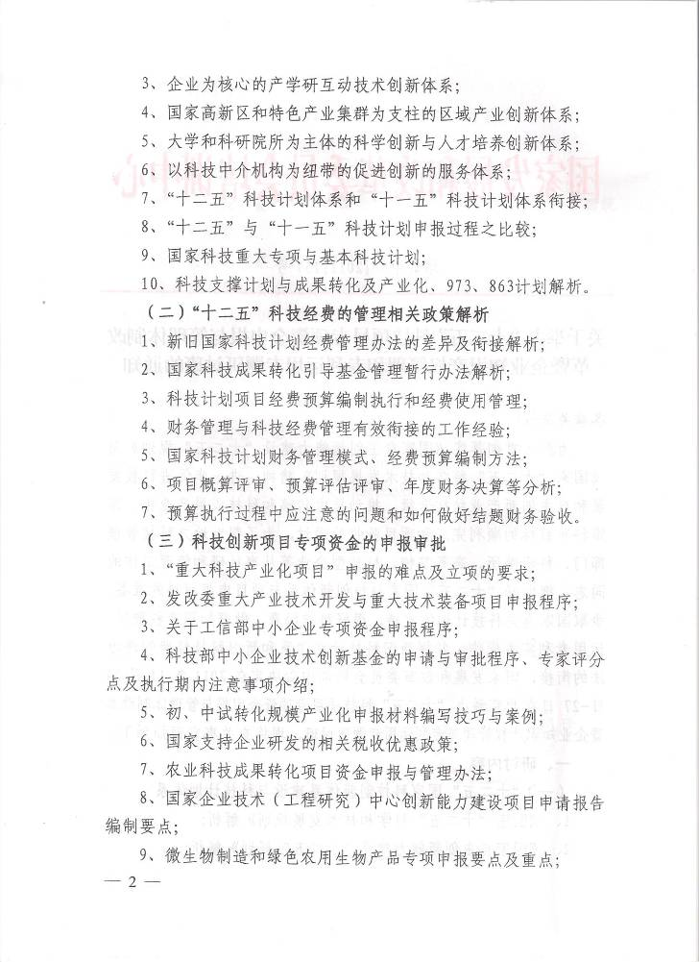
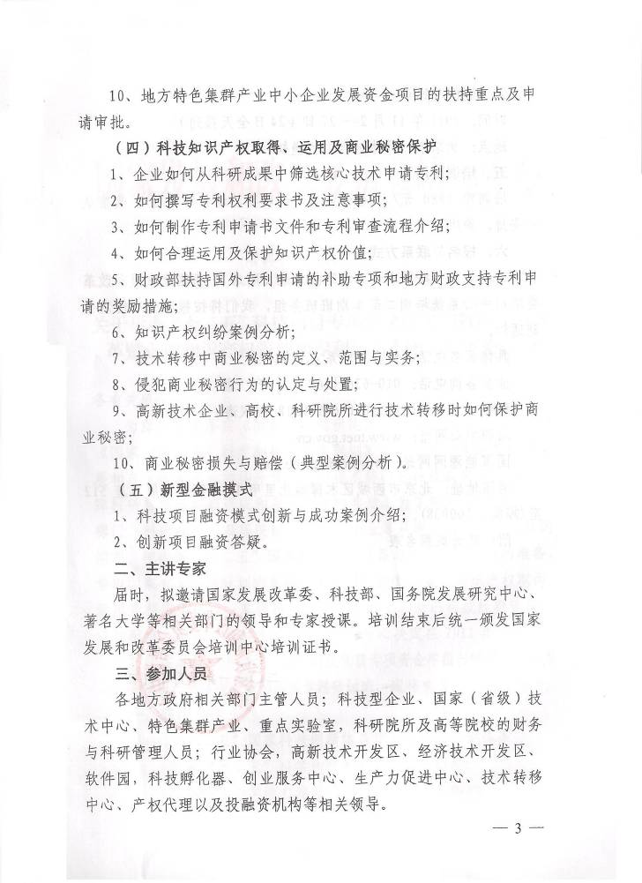
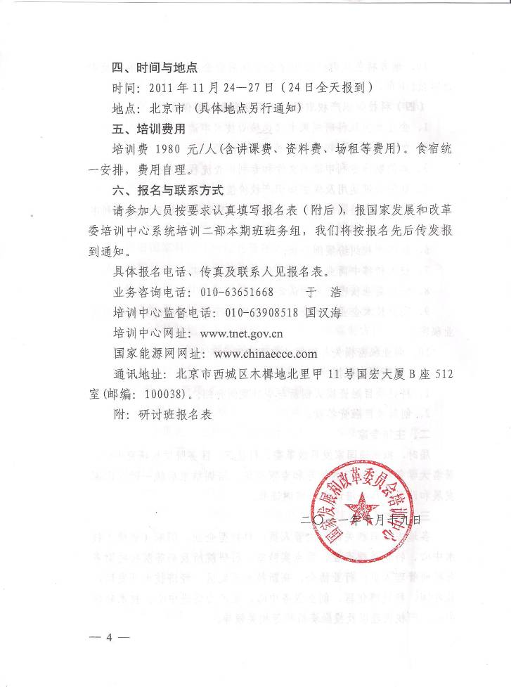
附件：
单位名称
详细地址 |  |  |  |  |  | 邮 编
联系人 |  |  | 电 话 |  |  | 传 真
学员姓名 | 性别 | 职 务 | 所在部门 | 电 话  （含区号） |  | E-MAIL | 手 机
住宿安排 | □ 标间 □ 单间 □ 自行安排
报名联系人： 曾 红 老 师  报名电 话：010 - 5854 6979  报名传 真：010 - 5854 6980  报名邮 箱：gjfgwpxzx@vip.188.com |  |  |  |  | 单 位 签 章  二○一一年 月 日
备注：1.请认真逐项填写此表；
2.此表复印有效。
“十二五”科技项目专项资金申报与管理体制改革暨企业知识产权管理和专利运用专题研讨班报名表

